

FUNDAÇÃO JARDIM ZOOLÓGICO DE BRASÍLIA

OUVIDORIA

3º RELATÓRIO TRIMESTRAL DE 2020 DA OUVIDORIA DA FUNDAÇÃO JARDIM ZOOLÓGICO DE BRASÍLIA.

INDICE

1. DEMANDAS RECEBIDAS 2. DEMANDAS POR CANAIS 3. CUMPRIMENTO DOS PRAZOS DE RESPOSTAS DAS DEMANDAS 4. TOTAL DE MANIFESTAÇÕES POR CLASSIFICAÇÃO 5. MANIFESTAÇÕES POR ASSUNTOS NA OUVIDORIA 6. COMPARATIVO DE RECLAMAÇÕES EM RELAÇÃO AO TRIMESTRE ANTERIOR 7. ÍNDICE DE SATISFAÇÃO DOS USUÁRIOS DA OUVIDORIA DA FUNDAÇÃO 8. SERVIÇO DE INFORMAÇÃO AO CIDADÃO E-SIC 9. TOTAL GERAL DE DEMANDAS E REPRESENTATIVIDADE POR CLASSIFICAÇÃO

Por: Paulo Mauricio Macedo Alegre Alarcon
3º RELATÓRIO TRIMESTRAL DA OUVIDORIA DA FUNDAÇÃO JARDIM ZOOLÓGICO DE BRASÍLIA.

Em atendimento à Instrução Normativa N° 01, de 05/05/2017, que regulamenta os procedimentos dos serviços de ouvidoria tratados na Lei nº 4.896/2012, Decreto nº 36.462, de 23 de abril de 2015, apresentamos o 3º Relatório Trimestral da Ouvidoria da Fundação Jardim Zoológico de Brasília, referente ao período de 01/07/2020 à 30/09/2020.

1. Demandas Recebidas

Em função da pandemia pelo COVID-19 recebemos no último trimestre um total de 84 demandas distribuídas nos meses conforme quadro abaixo.

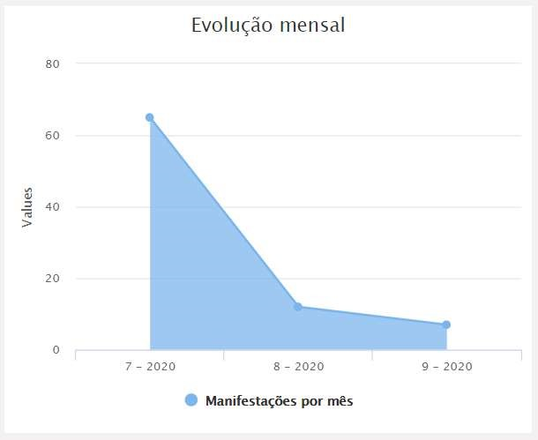
Fonte: https://www.ouv.df.gov.br/#/dashboard/rel_total_man

julho/2020 = 65 agosto/2020 = 12
setembro/2020 = 7

Com este número ficamos com a média de 28 demandas por mês no trimestre, representando uma redução de 73,33% nas demandas em relação ao trimestre anterior. Boa parte deste resultado deve-se à paralização do parque para visitação pública em função da pandemia pelo Covid-19 no mês de março de 2020.

2. Demandas por canais:
Foram utilizados três canais de entradas de manifestações neste trimestre:

1º Canal presencial: 44 demandas. É quando o visitante/cidadão preenche o formulário “REGISTRE SUA MANIFESTAÇÃO!” e o deposita em uma das oito urnas alocadas em pontos estratégicos no parque, ou por atendimento na sala da Ouvidoria.

2º Canal Internet: Outras demandas foram pelo canal internet, que é quando o próprio visitante registra sua demanda em um computador no Sistema Ouv-DF. Neste canal foram feitas 38 demandas.

3º Canal telefone: Por fim outras 2 demandas pelo telefone usando 162.
Nota-se que a pandemia pelo COVID-19 afetou diretamente a visitação e manifestação na Ouvidoria nestes últimos meses.

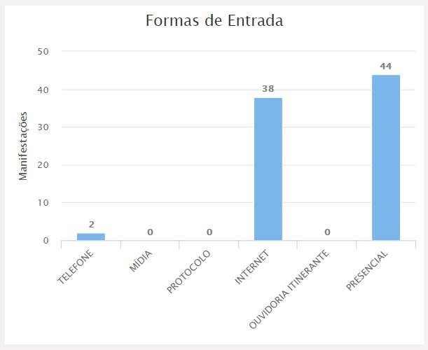
Fonte: https://www.ouv.df.gov.br/#/dashboard/rel_total_man
3. Cumprimento do Prazo de Resposta das Demandas:

- A partir do momento do registro da demanda até a resposta final ao visitante/cidadão, a Fundação passou, de julho/2019, a ter como prazo de resposta de um dia, não tendo nenhuma demanda respondida fora do prazo, vencida ou bloqueada até a presente data.

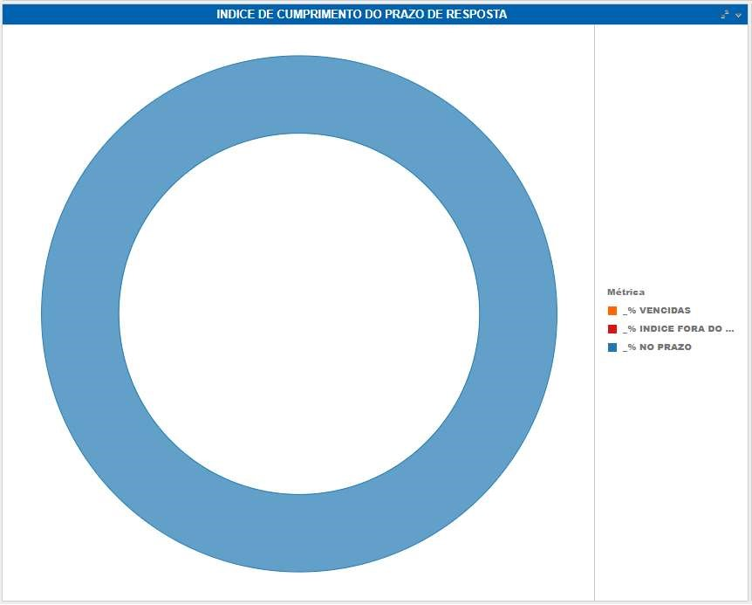
Fonte: gráfico extraído do Portal de Indicadores do GDF.

No gráfico só aparece os dados em azul, porque a ocorrência foi de 100% o cumprimento do prazo de resposta dentro do especificado em Lei.

- Abaixo vamos mostrar o índice do prazo de resposta acumulado nos últimos anos.

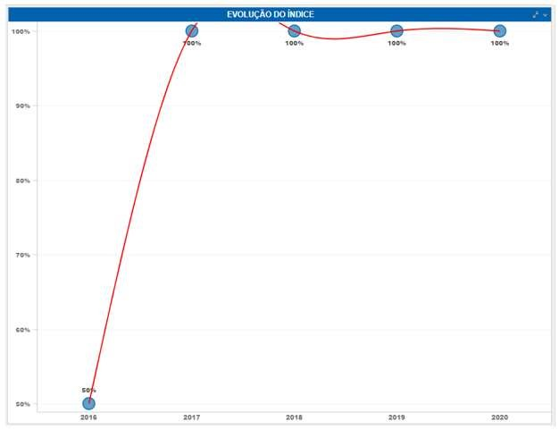 Fonte: gráfico extraído do Portal de Indicadores do GDF.
- Também estamos com o menor prazo médio de resposta que é possível, uma vez que este prazo é medido em dias e o nosso é de apenas 1 dia.

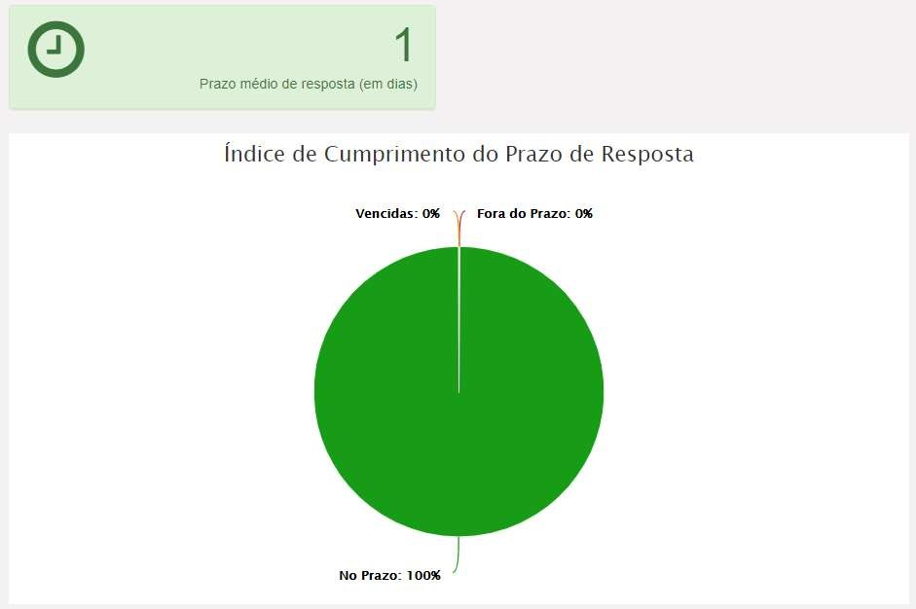
Fonte: https://www.ouv.df.gov.br/#/dashboard/rel_man_vencidas

Atingimos este índice ainda no 1º semestre de 2018 e estamos nos mantendo nele desde então.

4. Total de Manifestações por Classificação

Recebemos no período um total de 84 demandas, conforme o quadro abaixo:
Vale ressaltar que neste trimestre o Zoológico esteve fechado para visitação pública em função da pandemia pelo COVID-19.

Quadro das manifestações por classificação acumuladas no trimestre.
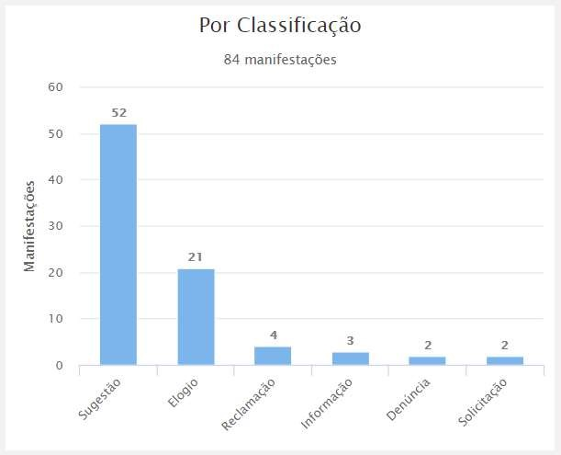
Fonte: https://www.ouv.df.gov.br/#/dashboard/rel_total_man

5. Manifest ações por Assunto na Ouvidoria

5.1 Sugestões

Este foi o assunto no trimestre de maior incidência, então, podemos concluir que os visitantes querem mais ajudar com sugestões do que reclamar.

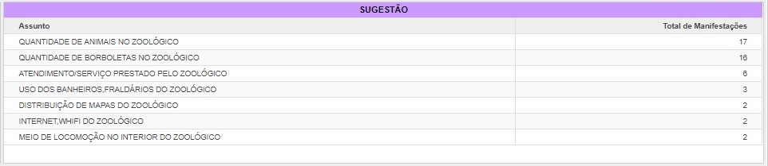
Fonte: gráfico extraído do Portal de Indicadores do GDF.

5.2 Elogios
Neste trimestre tivemos apenas sete assuntos elogiados conforme segue.
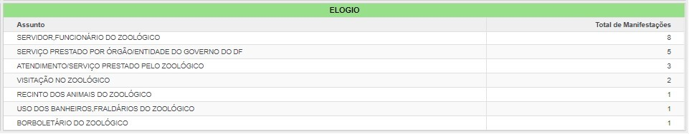
Fonte: gráfico extraído do Portal de Indicadores do GDF.

5.3 Reclamações
Registradas apenas quatro reclamações em quatro assuntos diferentes no trimestre.

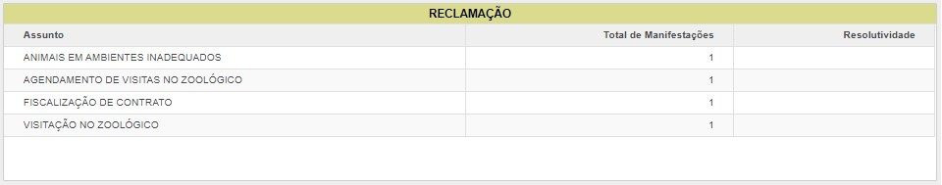
Fonte: gráfico extraído do Portal de Indicadores do GDF.

5.4 Informação
Neste trimestre também ocorreram três pedidos de informações relacionados à visitação.
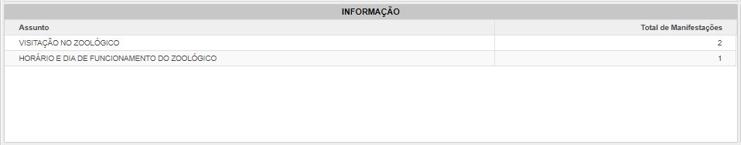
Fonte: gráfico extraído do Portal de Indicadores do GDF.

5.5 Solicitações
Estas demandas são meio incomuns para o Zoológico, pois, são pedidos que o cidadão faz de algum serviço prestado pelo Órgão para atendê-lo. Também ocorreram apenas duas solicitações conforme abaixo.
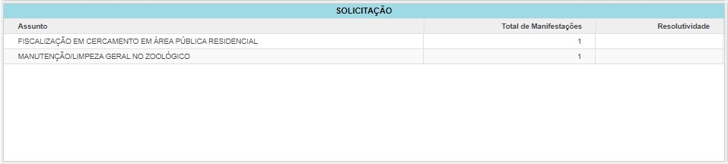 Fonte: gráfico extraído do Portal de Indicadores do GDF.

5.6 Denúncias
Estivemos sem denúncias por mais de dois anos, pois a última ocorreu em julho de 2018, e agora foram registradas duas, uma sem fundamento e outra em fase de levantamento de informações.

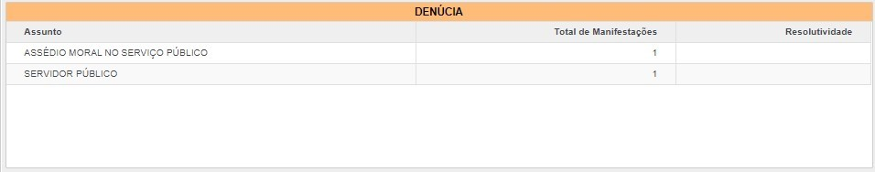
Fonte: gráfico extraído do Portal de Indicadores do GDF.

- Comparativo de Reclamações e de Denúncias em Relação ao Trimestre Anterior:
Referentes aos itens 5.3 e 5.6.

  - Quadro das reclamações no 2º trimestre de 2020


Fonte: gráfico extraído do Portal de Indicadores do GDF.

  - Quadro das reclamações no 3º trimestre de 2020

Fonte: gráfico extraído do Portal de Indicadores do GDF.

  - Quadro das denúncias no 2º trimestre de 2020

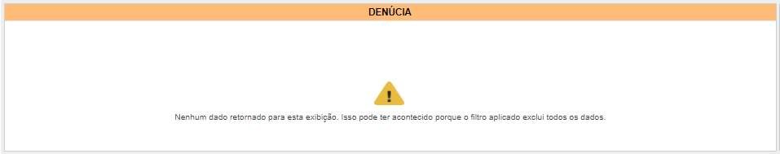
Fonte: gráfico extraído do Portal de Indicadores do GDF.
  - Quadro das denúncias no 3º trimestre de 2020

Fonte: gráfico extraído do Portal de Indicadores do GDF.

- Índice de Satisfação dos Usuários da Ouvidoria:

7.1. Resolutividade
Não houveram preenchimentos de pesquisa de satisfação com o Serviço de Ouvidoria no período, portanto, o resultado não apresenta nenhum índice.

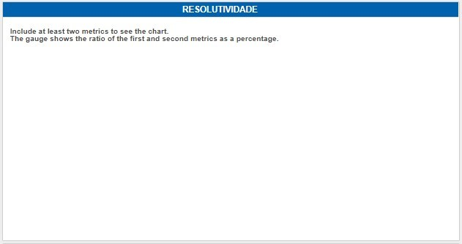
Fonte: Portal de indicadores do GDF

7.2. Índice de satisfação com serviço da Ouvidoria da Fundação:

Neste item 100% dos visitantes que preencheram a pesquisa disseram estar satisfeitos com o serviço prestado pela Ouvidoria do Zoológico de Brasília.

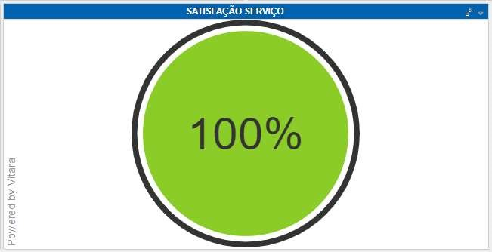
Fonte: Portal de indicadores do GDF

7.3. Índice de recomendação do Serviço da Ouvidoria.
Os visitantes pesquisados também responderam que recomendariam a Ouvidoria em 100%.
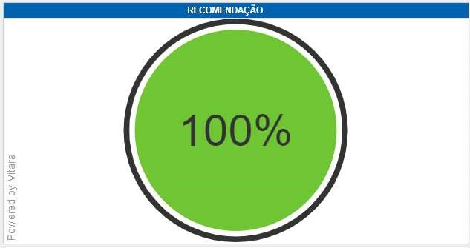
Fonte: Portal de indicadores do GDF

7.4. Índice de satisfação com o atendimento dado pela Ouvidoria da Fundação.
Outro índice com 100% de satisfação dado pelos visitantes atendidos pela Ouvidoria.

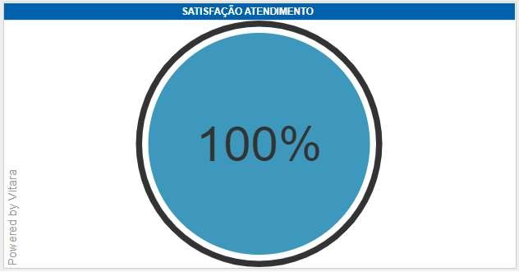
Fonte: Portal de indicadores do GDF

7.5. Índice de satisfação com o Sistema da Ouvidoria (OUV-DF)
Este quadro mostra a satisfação que o cidadão teve com o Sistema utilizado pela rede de Ouvidorias, mais especificamente da Fundação.

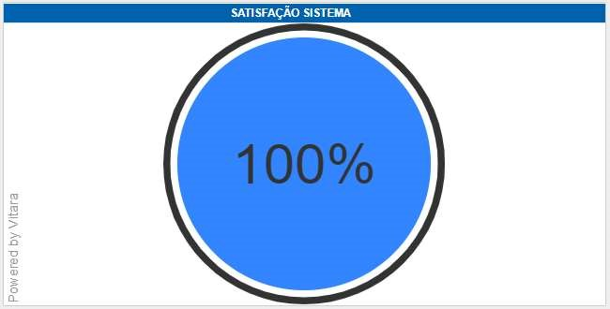
Fonte: Portal de indicadores do GDF

7.6. Índice de satisfação com a resposta recebida pela Fundação.
Outro resultado especial para a Fundação Jardim Zoológico dado pelos visitantes que responderam o questionário após a resposta final dada pelo Zoológico.
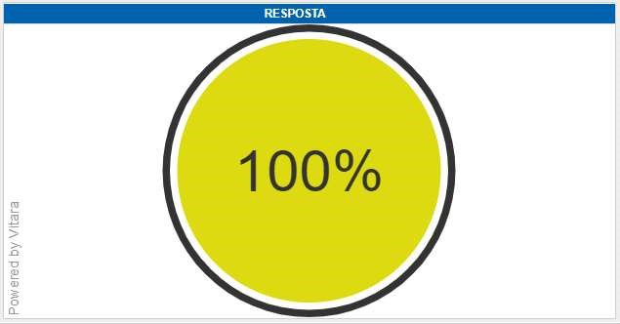
Fonte: Portal de indicadores do GDF

- Serviço de Informação ao Cidadão E-SIC:
Os Cidadãos que necessitam de alguma informação se utilizam do Sistema Eletrônico do Serviço de Informação ao Cidadão – e-SIC, disponibilizado no site https://www.esic.df.gov.br/Sistema/.
No trimestre tivemos três demandas de solicitação de informação, onde duas foram respondidas dentro do prazo legal, e outra está em andamento também dentro do prazo.

- Total Geral de Demandas Acumuladas e Representatividade por Classificação:

Desde setembro de 2016, temos um acumulado de demandas até o final deste trimestre de 7.213, somadas com o trimestre descrito no item 1, conforme gráfico abaixo:

  - No próximo quadro as demandas por mês:

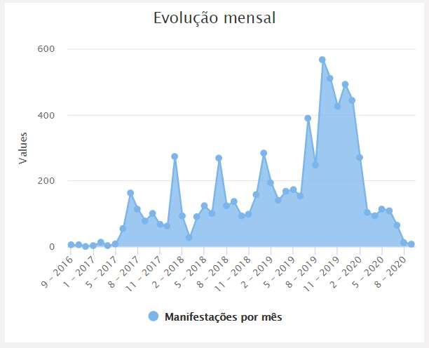

  - Seguindo, a representatividade por classificação no total das demandas havidas na Fundação até o final de setembro de 2020.

Quadro “A” Fundação Jardim Zoológico de Brasília
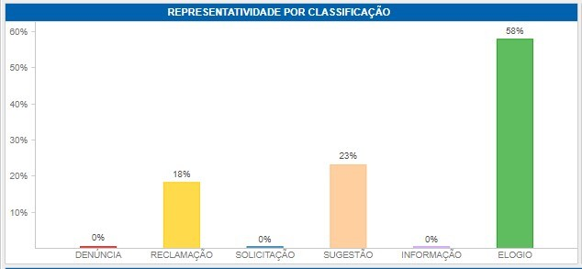
Fonte: gráfico extraído do Portal de Indicadores do GDF.

Quadro “B” Acumulado das 89 Ouvidorias do GDF
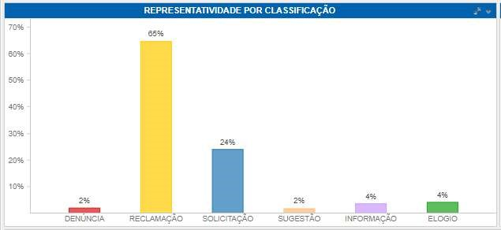
Fonte: gráfico extraído do Portal de Indicadores do GDF.

Comparando com os resultados das médias das Ouvidorias do Governo do Distrito Federal, a Fundação tem números bastante expressivos em relação a cada um dos temas apresentados, como exemplo as denúncias representam para a Fundação quase 0% das demandas e para o GDF 2% delas.
Reclamações para o GDF representam 65% ao passo que para a Fundação apenas 18%, e por fim os elogios significam 4% das demandas gerais e para o Zoo 58%.

Brasília, 05 de outubro de 2020.

Paulo Mauricio Macedo Alegre Alarcon Chefe da Ouvidoria.

